**Exercício 1**

**a)**

ED:

n1, n2, n3, p1, p2, p3 INTEIRO

mp REAL

ALG

INICIO

LER(n1,n2,n3)

LER(p1,p2,p3)

mp <- (n1*p1+n2*p2+n3*p3)/(p1+p2+p3)

ESCREVER(mp)

FIM

n1 <- 13, n2 <- 10 n3 <- 14

p1 <- 1, p2 <- 2, p3 <- 3

mp <- 12,5

Saída: 12,5

**b)**

ED:

n1, n2, n3, p1, p2, p3 INTEIRO

mp REAL

ALG

INICIO

LER(n1,n2,n3)

LER(p1,p2,p3)

mp <- (n1*p1+n2*p2+n3*p3)/(p1+p2+p3)

SE ( mp => 8)

ENTÃO ESCREVER (“O aluno cumpre a nota mínima exigida!”)

SENÃO ESCREVER (“O aluno não cumpre a nota mínima exigida!”)

FIMSE

FIM

**Exercício 2**

**a)**

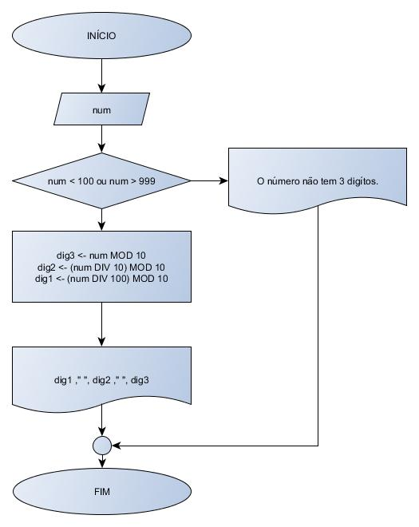

**b)**

ED:

num, dig1, dig2, dig3 INTEIRO

ALG

INICIO

LER(num)

SE (num <100 OU num >999)

ENTÃO ESCREVER(“Número não tem 3 dígitos”)

SENÃO

dig3 <- num MOD 10

dig2 <- (num DIV 10) MOD 10

dig1 <- (num DIV 100) MOD 10

ESCREVER(dig1, “ ”, dig2, “ ”, dig3)

FIMSE

FIM

num <- 531

531 < 100 OU 531 > 999 => FALSO

dig3 <- 1

dig2 <- 3

dig1 <- 5

SAÍDA: 5 3 1

**Exercício 3**

ED:

num1, num2, num3, num INTEIRO

sqrt REAL

ALG

INICIO

LER(num1, num2, num3)

SE (num1 => num2)

ENTÃO ESCREVER(“O segundo nº tem de ser maior que o primeiro!”)

SENÃO SE (num2 => num3)

ENTÃO ESCREVER(“O terceiro nº tem de ser maior que o segundo!”)

SENÃO

num <- (num1x100 + num2x10 + num1)

sqrt <- RAIZQUADRADA(num)

ESCREVER(“O numero é”, num ,”e a sua raiz quadrada é”, sqrt ,”.”)

FIMSE

FIMSE

FIM

**Exercício 4**

**a)**

ED:

a, b, c REAL

ALG

INICIO

LER(a,b,c)

SE (a = b e b = c)

ENTÃO ESCREVER (“O triângulo é equilátero.”)

SENÃO SE (a != b e b != c)

ENTÃO ESCREVER (“O triângulo é escaleno.”)

SENÃO ESCREVER (“O triângulo é isósceles.”)

FIMSE

FIMSE

FIM

**b)**

ED:

a, b, c REAL

ALG

INICIO

LER(a,b,c)

SE (a <= 0 ou b <= 0 ou c <= 0)

ENTÃO ESCREVER(“O comprimento dos lados de um triângulo tem de ser maior que 0.”)

SENÃO SE (a+b<c ou a+c<b ou b+c<a)

ENTÃO ESCREVER (“O triângulo não é possível.”)

SENÃO SE (a = b e b = c)

ENTÃO ESCREVER (“O triângulo é equilátero.”)

SENÃO SE (a != b e b != c)

ENTÃO ESCREVER (“O triângulo é escaleno.”)

SENÃO ESCREVER (“O triângulo é isósceles.”)

FIMSE

FIMSE

FIMSE

FIMSE

FIM

**c)**

|  |  |  |
| --- | --- | --- |
| Teste | Entrada | Saída Esperada |
| 1 | a = 4  b = 4  c = 4 | Equilátero |
| 2 | a = 6  b = 7  c = 3 | Escaleno |
| 3 | a = 6  b = 6  c = 7 | Isósceles |

**Exercício 5**

**a)**

O algoritmo apresentado neste exercício tem por base classificar, através de um valor entre 0 e 1, dado pelo utilizador, a qualidade da turma em questão. Retornando ao utilizador se a mesma é má, fraca, razoável, boa ou excelente.

**b)**

ED:

aprovados, ma, fraca, razoavel, boa, excelente REAL

ALG

INICIO

LER(aprovados)

LER(ma, fra, raz, boa)

SE (aprovados <0 OU aprovados >1)

ENTÃO ESCREVER(“Valor Inválido”)

SENÃO SE (aprovados < ma)

ENTÃO ESCREVER(“Turma Má”)

SENÃO SE (aprovados < fra)

ENTÃO ESCREVER(“Turma Fraca”)

SENÃO SE (aprovados < raz)

ENTÃO ESCREVER(“Turma Razoável”)

SENÃO SE (aprovados < boa)

ENTÃO ESCREVER(“Turma Boa”)

SENÃO ESCREVER(“Turma Excelente”)

FIMSE

FIMSE

FIMSE

FIMSE

FIMSE

FIM

**Exercício 6**

ED:

h_partida, m_partida, h_dviagem, m_dviagem, h_chegada, m_chegada, partida, duracao, chegada INTEIRO

ALG

INICIO

LER(h_partida, m_partida)

LER(h_dviagem, m_dviagem)

partida <- h_partida x 60 + m_partida

duracao <- h_dviagem x 60 + m_dviagem

chegada <- partida + duracao

h_chegada <- chegada DIV 60

m_chegada <- chegada MOD 60

SE (h_chegada > 23)

ENTÃO

h_chegada <- h_chegada – 24

ESCREVER (“O comboio chega amanhã às”, h_chegada ,”:”, m_chegada ,”.”)

SENÃO ESCREVER (“O comboio chega hoje às”, h_chegada ,”:”, m_chegada ,”.”)

FIMSE

FIM

**Exercício 7**

**a)**

ED:

a, b ,c REAL

ALG

INICIO

LER(a, b, c)

SE (a < b e b < c)

ENTÃO ESCREVER (a, b, c)

SENÃO SE (a < b e b > c)

ENTÃO ESCREVER (a, c, b)

SENÃO SE (b < a e a < c)

ENTÃO ESCREVER (b, a, c)

SENÃO SE (b < a e a > c)

ENTÃO ESCREVER (b, c, a)

SENÃO SE (c < b e b < a)

ENTÃO ESCREVER (c, b, a)

SENÃO ESCREVER (c, a, b)

FIMSE

FIMSE

FIMSE

FIMSE

FIMSE

FIM

**b)**

ED:

a, b ,c, k REAL

ALG

INICIO

LER(a, b, c)

SE (a < b e b > c)

ENTÃO

k <- c

c <- b

b <- k

SENÃO SE (b < a e a < c)

ENTÃO

k <- a

a <- b

b <- k

SENÃO SE (b < a e a > c)

ENTÃO

k <- a

a <- b

b <- c

c <- k

SENÃO SE (c < b e b < a)

ENTÃO

k <- a

a <- c

c <- k

SENÃO SE (c < b e b > a) c a b

ENTÃO

k <- a

a <- c

c <- b

b <- k

FIMSE

FIMSE

FIMSE

FIMSE

FIMSE

ESCREVER (a, b, c)

FIM

**Exercício 8**

ED:

preco REAL

ALG

INICIO

SE (preco < 50)

ENTÃO preco <- preco x 0.2

SENÃO SE (preco < 100)

ENTÃO preco <- preco x 0.3

SENÃO SE (preco < 200)

ENTÃO preco <- preco x 0.4

SENÃO preco <- preco x 0.6

FIMSE

FIMSE

FIMSE

ESCREVER (“O valor do artigo com desconto é de”, preco ,”.”)

FIM